

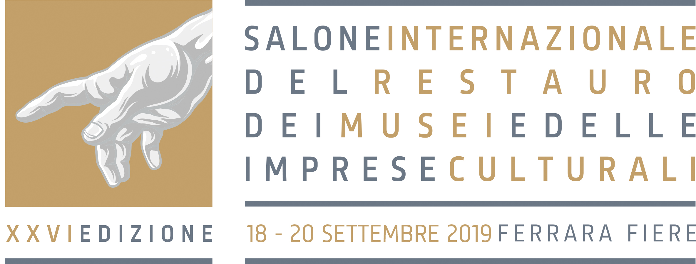

IL SALONE INTERNAZIONALE DEL RESTAURO NEL SEGNO DELLE NOVITA’

XXVI EDIZIONE
Dal 18 al 20 settembre 2019
Ferrara Fiere Congressi

Si preannunciano grandi novità per il Salone Internazionale del Restauro, dei Musei e delle Imprese Culturali: la XXVI edizione, che quest’anno si terrà nel mese di settembre dal 18 al 20, sarà l’edizione che darà il via ad un nuovo ciclo volto al rinnovamento, grazie al cambio di gestione della manifestazione che sarà promossa e organizzata direttamente da Ferrara Fiere Congressi Srl, gruppo BolognaFiere, proprietaria da sempre del marchio.
Ferrara Fiere, assumendo in proprio la gestione dell’evento, ha individuato nell’abbinamento del Salone del Restauro alla manifestazione internazionale REMTECHEXPO – evento dedicato alla riqualificazione del territorio e alla bonifica dei siti contaminati – l’opportunità di offrire agli espositori presenti un pubblico più ampio di visitatori specializzati (ingegneri, architetti, geometri e altri addetti del settore); sono, infatti, numerosi i punti in comune tra le due manifestazioni: dalla sismica alla rigenerazione urbana, dai temi inerenti la tutela ambientale all’industria sostenibile. Ciascuno dei due eventi manterrà in ogni caso la propria autonomia, il proprio staff e il proprio comitato scientifico.

Riconosciuto come l’evento di riferimento nazionale nell’ambito dei beni culturali, quest’anno il Salone del Restauro, avendo ottenuto il riconoscimento, attraverso la certificazione ISFCERT, di manifestazione internazionale è pronto a rafforzare e potenziare il percorso di internazionalizzazione, attraverso la promozione e la partecipazione, anche mediante collettive di operatori, a fiere ed eventi all’estero – il primo dei quali sarà rappresentato dalla partecipazione a Heritage Istanbul 2019 (11-13 aprile 2019) in collaborazione con Assorestauro e ICE.

Sono quindi previste azioni mirate di outgoing, in paesi individuati come strategici per il settore (a titolo esemplificativo Turchia, Russia, Germania, Cuba, Libano, Israele, USA, India e Cina) e di incoming a Ferrara di delegazioni e operatori esteri durante i giorni della fiera, al fine di favorire le dinamiche economiche fra operatori attraverso l’organizzazione di matching tra domanda e offerta.

Per quanto attiene i settori merceologici dell’esposizione, è previsto un ampliamento e una diversificazione delle aree tematiche, con particolare riguardo all’innovazione dei materiali, ai software e alle nuove tecnologie, all’impiantistica, al restauro delle auto d’epoca, al trasporto di opere d’arte, al turismo esperienzale.

Parallelamente si implementerà un’azione divulgativa ed informativa presso le Scuole (Licei artistici, Accademie, Scuole di Restauro) affinché la visita degli studenti al Salone venga inserita come una delle prime attività didattiche all’inizio dell’anno scolastico.

Sono in via di definizione ulteriori e rafforzati accordi con il MiBAC in primis e con le principali Associazioni di riferimento quali Assorestauro, CNA, GBC Italia, Federculture e Icom.

Continua la preziosa collaborazione con l’Università di Ferrara, da anni importante partner nell’organizzazione convegnistica, in modo particolare con il Dipartimento di Architettura che dal 28 al 30 marzo presenterà le “Giornate del Restauro e del Patrimonio Culturale”. Saranno tre giorni di convegni, mostre, dibattiti e tavoli di lavoro in un evento che anticiperà i contenuti del XXVI Salone del Restauro, dei Musei e delle Imprese Culturali. Nella cornice di Palazzo Tassoni Estense, nel cuore del centro storico di Ferrara, si svolgeranno numerosi momenti di riflessione sui temi del restauro, del patrimonio architettonico, del progetto, della ricerca e della governance dei territori con tre focus dedicati all’attuale dibattito su Palazzo dei Diamanti, al territorio emiliano colpito dagli eventi sismici del 2012 e alla VII edizione del Premio Domus Restauro e Conservazione Fassa Bortolo.

INFORMAZIONI UTILI:

EVENTO: Salone Internazionale del Restauro, dei Musei e delle Imprese Culturali – XXVI Edizione
DATE: Dal 18 al 20 settembre 2019
DOVE: Ferrara Fiere, Via della Fiera 11, Ferrara

PRIMA PREVIEW: le Giornate del Restauro e del Patrimonio Culturale dal 28 al 30 marzo presso Palazzo Tassoni Estense (Via della Ghiara 36, Ferrara)

CONTATTI
tel. +39 340 5047250 /0532 900713
fax. +39 0532 976997
info@salonedelrestauro.com
segreteria@ferrarafiere.it

Project Manager:
Omar Marcacci
omar.marcacci@salonedelrestauro.com

sito: http://www.salonedelrestauro.com/new/it/home/
facebook: https://www.facebook.com/salonedelrestauro
twitter: https://twitter.com/salonerestauro
instagram: https://www.instagram.com/salonedelrestauro/

Ufficio stampa
Culturalia di Norma Waltmann



051 6569105, 392 2527126
info@culturaliart.com
Facebook: culturalia
Instagram: culturalia_comunicare_arte
www.culturaliart.com

